Bước 1:

Entity | Attribute cần lưu | Khóa chính (PK) đề xuất
HOC_VIEN | MaHV, HoTen, NgaySinh | MaHV
KHOA_HOC | MaKH, TenKH, SoTietHoc | MaKH
DANG_KY | MaHV_FK, MaKH_FK, DiemSo | MaHV_FK, MaKH_FK

Giải thích
Entity trung gian là DANG_KY, dùng để giải quyết quan hệ N-N giữa HOC_VIEN và KHOA_HOC.
Khóa chính của DANG_KY là khóa ghép:
(MaHV_FK, MaKH_FK)
Trong đó:
- MaHV_FK → FK tham chiếu HOC_VIEN.MaHV.
- MaKH_FK → FK tham chiếu KHOA_HOC.MaKH.
- DiemSo là thuộc tính của mỗi lượt đăng ký, nên đặt trong DANG_KY.
Bước 2:
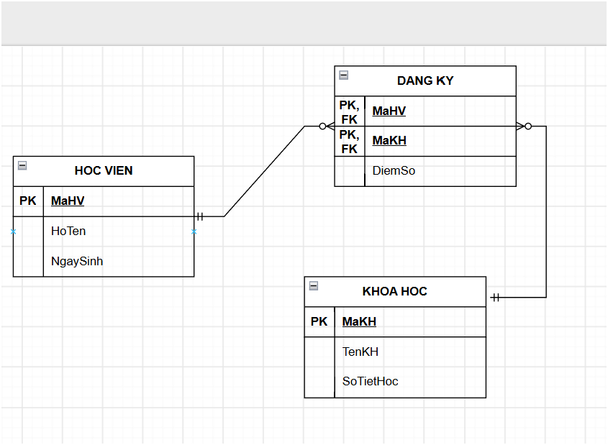
Bước 3:
Khóa chính ghép: (MaHV, MaKH).
- Cột TenKH vi phạm 2NF vì chỉ phụ thuộc vào MaKH:
MaKH → TenKH.
- DiemSo phụ thuộc vào cả MaHV và MaKH nên không vi phạm.

Cách tách:
KHOA_HOC

MaKH | TenKH
KH01 | Nhập môn lập trình
KH02 | Thiết kế CSDL

DANG_KY

MaHV | MaKH | DiemSo
HV01 | KH01 | 8.5
HV02 | KH02 | 9.0
HV03 | KH03 | 7.0

